答辩后材料注意事项
- 学籍表的照片请不要自行粘贴，答辩后会贴好之前图像采集过的照片。

- 关于答辩决议书
答辩后，答辩决议书内容应录入系统后，打印再请答辩委员签字，也有的同学是套打的，也是可以，但请注意最后结论的部分

应该是准予毕业，建议授予学位，如下图所示
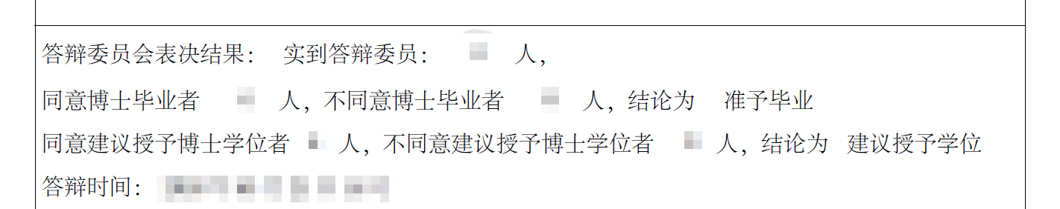
答辩决议书电子版请自行扫描或拍照留存！！

- 答辩选票的黏贴
- 确保每一张选票都有姓名，评委都有结果，同意划○，不同意划×
如图所示
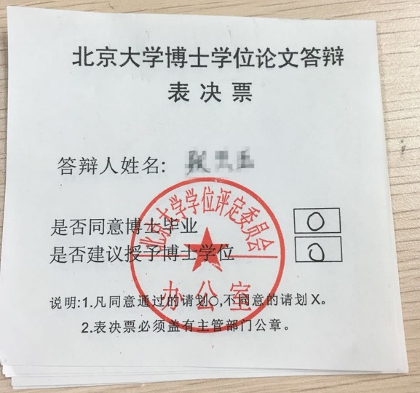
- 沿着选票粘帖页下方的横线往上贴选票，选票只需要将题头的部分粘贴即可，如图所示
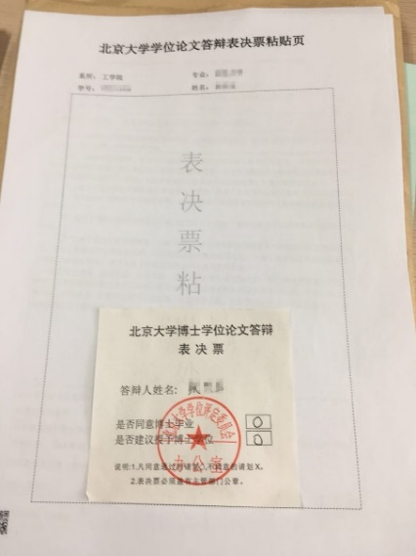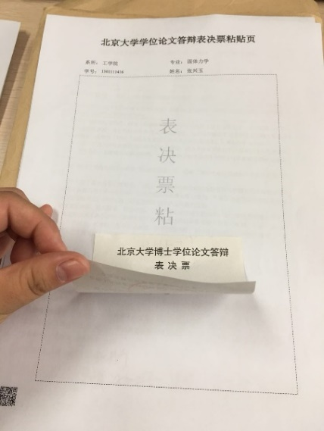
- 规划好所有选票的位置，一张选票一张选票的往上粘贴，如图所示
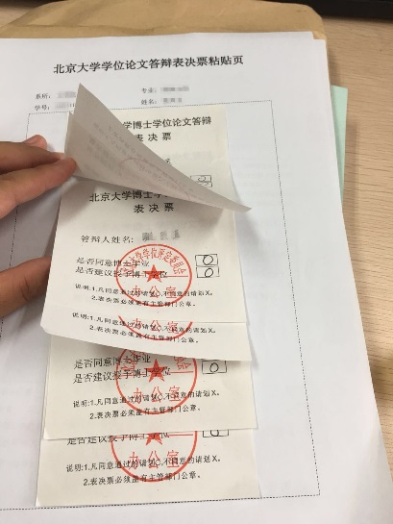
- 错误示范：下图中的选票没有规划好选票的位置，最后一张出框了。
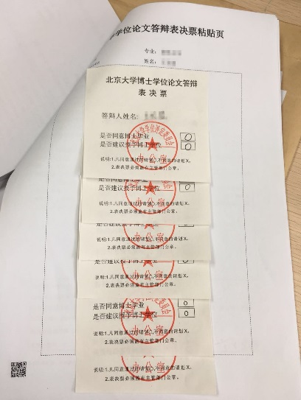

- 关于博士生答辩费补助（硕士生没有该补助）
教务会发送邮件给导师，需要相关指导的同学，可以在答辩完和导师沟通，如有需要，可再联系教务老师。

- 终稿论文的上传及打印
答辩后终稿论文需要：
- 打印纸质版2-3份（硕士生2份，博士生3份，原创性声明本人及导师签名）（答辩后2天内，最晚6（12）月10日提交）
- 校内门户上传电子版（原创性声明不用签字）（答辩后2天内，最晚6（12）月10日提交）
- FTP上传电子版（原创性声明不用签字）（答辩后2天内，最晚6（12）月10日提交）
请用文件资源管理器打开ftp://162.105.195.140
用户名：graduate； 密码：2d%F9
如用word撰写的论文，请上传word版，如用Latex撰写的论文，请上传pdf版。
论文命名规则：姓名-学号-论文题目
直接拖拽文件即可上传。文件不支持覆盖提交，如上传后有修改，请联系教务老师删除原文件后，再次上传。
- 离校前在图书馆主页上传电子版论文（原创性声明本人及导师签字）

